Приложение 3
к Порядку распределения квот на вывоз за территорию Донецкой Народной Республики субъектами хозяйствования Донецкой Народной Республики на территорию Российской Федерации и других стран (кроме Украины) муки пшеничной всех сортов (п. 2)
ОТЧЕТ
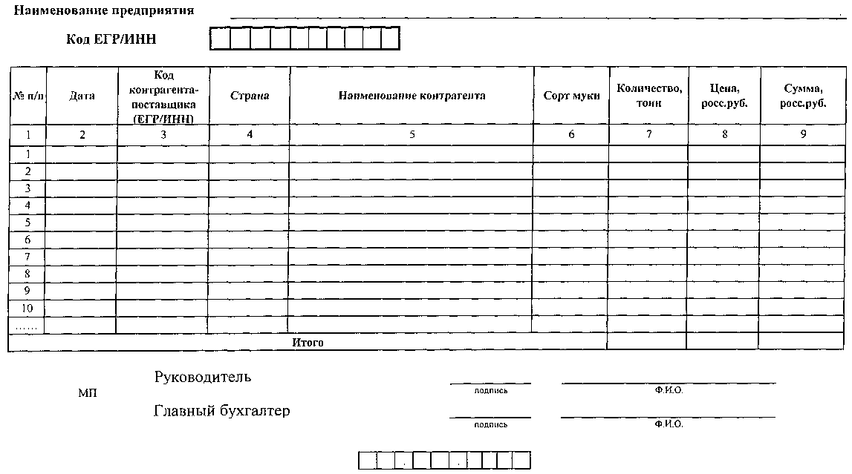
о фактической реализации муки пшеничной на экспорт за период

